-
О К П 66 8130
О К П РБ 33.20.43.100
УТВЕРЖДАЮ
Технический директор

ОАО «МНИПИ»
_____________А.А. Володкевич
«____»___________ 2004 г.

ИЗМЕРИТЕЛЬ ИММИТАНСА
Е7-20
Руководство по эксплуатации

УШЯИ.411218.012 РЭ

РАЗРАБОТАНО ОАО «МНИПИ»

Руководитель разработки
____________Лозовский В.М.
«____»___________ 2004 г.

Начальник отдела
____________ Варакомский А.Г.
«____»___________ 2004 г.

Исполнитель
____________ Бахур В.В.
«____»___________ 2004 г.

Нормоконтролер
____________ Талаева Г.М.
«____»____________ 2004 г.

Литера О₁

Содержание

1 | Описание и работа прибора …….………………………………………………... | 4
1.1 | Назначение ………………………………………………………………………... | 4
1.2 | Основные параметры и характеристики (свойства) …..……………..…………. | 5
1.3 | Состав комплекта поставки ……………………………………………………... | 10
1.4 | Устройство и работа ……………………………………………………………… | 10
1.5 | Маркировка и пломбирование …………………………………………………… | 12
1.6 | Упаковка …………………………………………………………..………………. | 13
2 | Подготовка к использованию ………………………………………….……….. | 13
2.1 | Меры безопасности ……………………………………………………………….. | 13
2.2 | Подготовка к работе ……………………………………………………………… | 13
2.3 | Органы управления ………………..……………………………………………… | 14
3 | Использование по назначению …………………………………………………. | 16
3.1 | Подготовка к проведению измерений …………………………………………... | 16
3.2 | Проведение измерений …………………………………………………………… | 16
4 | Техническое обслуживание ……………………………………………………… | 24
5 | Текущий ремонт ………………………………………….………………………. | 24
6 | Хранение ..…………………………………………………………………………. | 24
7 | Транспортирование……………………………………………………….………. | 24
8 | Утилизация ………………………………………………………………... | 24
9 | Свидетельство об упаковывании ………………………………………………… | 25
10 | Свидетельство о приемке ………………………………………………………… | 25
11 | Гарантии изготовителя……………………………………………………………. | 25
12 | Особые отметки …………………………………………………………………... | 27
 | Приложение А Перечень предприятий, осуществляющих гарантийное  и послегарантийное обслуживание прибора ………….…….. | 28

Настоящее руководство по эксплуатации (РЭ) содержит сведения о принципе работы, устройстве и конструкции, характеристиках измерителя иммитанса Е7-20 (далее по тексту прибор) и указания, необходимые для правильной и безопасной его эксплуатации.
Примечание - Иммитанс – термин, объединяющий понятия комплексного сопротивления (импеданса) и комплексной проводимости (адмитанса).
Внешний вид прибора приведен на рисунке 1.1.
Прибор внесен в Государственный реестр средств измерений РБ под номером 017436.

ВНИМАНИЕ!
Не включать прибор, не изучив настоящее РЭ.
При покупке прибора через торговую сеть:
- проверить его работоспособность;
- проверить наличие талонов на гарантийный ремонт и сверить номер и тип приобретенного прибора с указанными в гарантийном талоне;
- убедиться, что гарантийные талоны заполнены (поставлен штамп организации, продавшей прибор и указана дата продажи);
- проверить сохранность пломб и комплект поставки прибора.

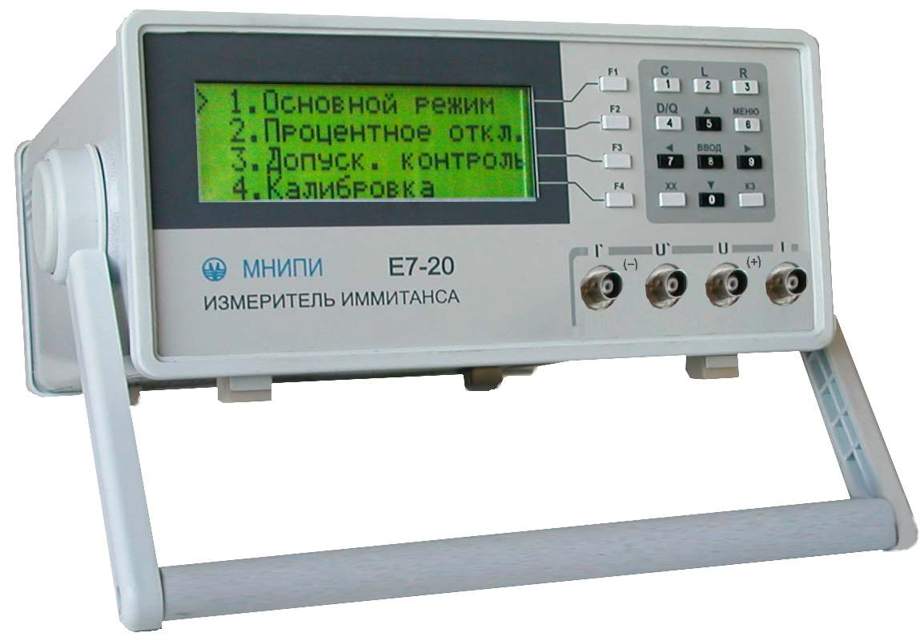

Рисунок 1.1 – Измеритель иммитанса Е7-20. Внешний вид

1 Описание и работа прибора

1.1 Назначение
1.1.1 Прибор предназначен для измерения при синусоидальном напряжении параметров объектов, представляемых параллельной или последовательной двухэлементной схемой замещения.
1.1.2 Прибор может быть использован для научных исследований, контроля качества электрорадиоэлементов (ЭРЭ), измерения неэлектрических величин с применением измерительных преобразователей неэлектрических величин в одну из измеряемых прибором величин.
1.1.3 Прибор предназначен для работы от сети переменного тока напряжении (220±22) В частотой (50±1) Гц.
1.1.4 По условиям применения прибор относится к группе 3 ГОСТ 22261-94.
Нормальные условия применения:
- температура окружающего воздуха, ⁰С 20 ± 2;
- относительная влажность окружающего воздуха, % от 30 до 80;
- атмосферное давление, кПа (мм рт.ст.) от 84 до 106 (от 630 до 795).
Рабочие условия применения:
- температура окружающего воздуха, °С от 5 до 40;
- относительная влажность воздуха, % до 90 при температуре 25 °С;
- атмосферное давление, кПа (мм рт. ст.) от 84 до 106,7 (от 630 до 800).
1.1.5 Прибор соответствует требованиям по электромагнитной совместимости и радиопомехам.
Индустриальные радиопомехи, создаваемые прибором, не превышают значений, установленных СТБ ГОСТ Р 51318.22-2001 для оборудования класса Б.
Устойчивость прибора к электростатическим разрядам при непосредственном (контактном) воздействии электростатического разряда соответствует степени жесткости 2 (испытательное напряжение ±4 кВ) по СТБ ГОСТ Р 51317.4.2-2001, критерий качества функционирования С.
Устойчивость прибора к динамическим изменениям в цепях электропитания
соответствует ниже перечисленным критериям по СТБ ГОСТ Р 51317.4.11-2001.
Выбросы:
- испытательное напряжение 1,2Uм;
- длительность импульса 500 мс, период следования импульсов 10 с.
Провалы:
- испытательное напряжение 0,7Uм;
- длительность импульса 500 мс.
Прерывания:
- испытательное напряжение равно нулю;
- длительность импульса 100 мс.
Критерий качества функционирования В.
Устойчивость прибора к наносекундным импульсным помехам соответствует степени жесткости 2 (амплитуда импульсов 1 кВ) по СТБ ГОСТ Р 51317.4.4-2001, критерий качества функционирования В.
Устойчивость прибора к микросекундным помехам большой энергии соответствует
2 классу условий эксплуатации (амплитуда импульса 500 В по схеме провод-провод и
1000 В по схеме провод-земля) по СТБ ГОСТ Р 51317.4.5-2001, критерий качества функционирования В.
Устойчивость прибора к радиочастотному электромагнитному полю соответствует степени жесткости от 2 до 3 В/м (130 дБ мкВ/м) по СТБ ГОСТ Р 51317.4.3-2001, критерий качества функционирования В.

1.2 Основные параметры и характеристики (свойства)
1.2.1 Прибор измеряет следующие параметры:
- индуктивность - L_{p}, L_{s};
- емкость - С_{p}, C_{s};
- активное сопротивление - R_{p}, R_{s};
- реактивное сопротивление - X_{s};
- проводимость - G_{p};
- тангенс угла потерь - tg δ;
- добротность - Q;
- модуль комплексного сопротивления - ⎜Z ⎜;
- угол фазового сдвига комплексного сопротивления - ϕ;
- ток утечки - I.
Примечания
1 L_{p} , C_{p}, R_{p} , G_{p} (L_{s} , C_{s} , R _{s} , X_{s} ) – измеряемые параметры при параллельной (последовательной) схеме замещения.
2 Допускается для измеряемого параметра tg δ использовать обозначение D
(фактор потерь).
Диапазоны измерений соответствуют величинам, указанным в таблице 1.1.
Таблица 1.1
Параметр | Диапазон измерений
R_{s}, R_{p}, X_{s} , ⎜Z ⎜ | От 0,01 мОм до 1 ГОм
L_{s}, L_{p} | От 0,01 нГн до 10 кГн
C_{s}, C_{p} | От 0,001 пФ до 1 Ф
G_{p} | От 0,01 нСм до 10 См
D, Q | От 10⁻⁴ до 10⁴
ϕ | От минус 90° до плюс 90°
I | От 0,01 мкА до 10 мА

Классы точности С и М по ГОСТ 25242-93.

1.2.2 Пределы допускаемой относительной основной погрешности по ⎜Z⎜ при напряжении измерительного сигнала 1 В в режиме «Норма» соответствуют величинам, указанным в
таблице 1.2.
Таблица 1.2
Предел измерений ⎜Z ⎜ | Диапазон измерений ⎜Z ⎜ | Пределы допускаемой относительной основной  погрешности δ_{Z}, %, на частотах
Предел измерений ⎜Z ⎜ | Диапазон измерений ⎜Z ⎜ | от 25 до 99 Гц | от 100 до 999 Гц | 1 кГц | св 1 до  10 кГц | св 10 до 100 кГц | св 100 до 1000 кГц
10 МОм | (1 – 10) МОм | ±1,0 | ±0,6 | ±0,6 | - | - | -
1 МОм | (0,1 - 1) МОм | ±1,0 | ±0,3 | ±0,2 | ±0,5 | - | -
100 кОм | (10 - 100) кОм | ±0,5 | ±0,2 | ±0,1 | ±0,2 | ±0,9 | -
10 кОм | (1 - 10) кОм | ±0,5 | ±0,2 | ±0,1 | ±0,2 | ±0,5 | ±2,0
1 кОм | (0,1 - 1) кОм | ±0,5 | ±0,2 | ±0,1 | ±0,2 | ±0,5 | ±1,0
100 Ом | (10 - 100) Ом | ±0,6 | ±0,3 | ±0,2 | ±0,3 | ±0,5 | ±1,5
10 Ом | (1 - 10) Ом | ±1,0 | ±0,5 | ±0,3 | ±0,4 | ±0,8 | ±3,0
1 Ом | (0,1 - 1) Ом | ±1,0 | ±0,7 | ±0,4 | ±0,4 | ±0,9 | -

Примечания
1 Пределы допускаемой относительной основной погрешности по ⎜Z⎜ при ⎜Z ⎜ свыше
10 МОм до 1 ГОм определяются из выражения
⎜Z ⎜
δ_{Z} = δ_{Z1} ------- , (1.1)
10
где δ_{Z1} - пределы допускаемой относительной основной погрешности по ⎜Z⎜ из
таблицы 1.2 на пределе 10 МОм;
⎜Z ⎜ - измеренное значение модуля комплексного сопротивления в мегаомах.
2 Пределы допускаемой относительной основной погрешности по ⎜Z⎜ при ⎜Z ⎜ от
0,01 мОм до 0,1 Ом определяются из выражения
0,1
δ_{Z} = δ_{Z2} ------ , (1.2)
⎜Z ⎜
где δ_{Z2} - пределы допускаемой относительной основной погрешности по ⎜Z⎜ из таблицы 1.2 на пределе 1 Ом;
⎜Z ⎜- измеренное значение модуля комплексного сопротивления в омах.
3 Пределы допускаемой основной относительной погрешности по ⎜Z ⎜при напряжении измерительного сигнала менее 1 В определяются умножением значения предела из
таблицы 1.2 на √1/U, где U – напряжение измерительного сигнала в вольтах, установленное на
табло прибора.
4 Пределы допускаемой относительной основной погрешности по ⎜Z⎜ в режиме «БЫСТРО» находятся умножением значения предела из таблицы 1.2 на три.
5 Для определения диапазона измерений ⎜Z ⎜ при измерении емкости или индуктивности модуль комплексного сопротивления ⎜Z ⎜ ориентировочно определяется из номограмм по
рисункам 1.2, 1.3 или по формулам:
⎜Z_{L} ⎜= ⎜2πfL ⎜ (1.3)
⎜Z_{C} ⎜= ⎜1/2πfC ⎜, (1.4)
где f – рабочая частота, С (L) – измеренное значение емкости (индуктивности).
1.2.3 Пределы допускаемых основных погрешностей по R_{p}, R_{s} L_{p}, L_{s}, C_{p}, C_{s}, X_{s}, G_{p},
D, Q, ϕ, I соответствуют значениям, приведенным в таблице 1.3.
Таблица 1.3

Измеряемый параметр | D, Q | Пределы допускаемой основной погрешности
R_{s}, R_{p}, G_{p} | Q ≤ 0,1 | δ_{R} = δ_{G} = δ_{Z}
R_{s}, R_{p}, G_{p} | Q > 0,1 | δ_{R} = δ_{G} = δ_{Z} ⋅ (1 + Q)
L_{s,} L_{p} | D ≤ 0,1 | δ_{L} = δ_{Z}
L_{s,} L_{p} | D > 0,1 | δ_{L} = δ_{Z} ⋅ (1 + D)
C_{s}, C_{p} | D ≤ 0,1 | δ_{C} = δ_{Z}
C_{s}, C_{p} | D > 0,1 | δ_{C} = δ_{Z} ⋅ (1 + D)
X_{s} | D ≤ 0,1 | δ_{X} = δ_{Z}
X_{s} | D > 0,1 | δ_{X} = δ_{Z} ⋅ (1 + D)
D | D ≤ 1 | Δ_{D} = (δ_{Z} / 100 %)⋅ (1 + 10D)
D | D > 1 | δ_{D} = δ_{Z} ⋅ (10 + D)
Q | Q > 1 | δ_{Q} = δ_{Z} ⋅ (10 + Q)
Q | Q ≤ 1 | Δ_{Q} = (δ_{Z} / 100 %)⋅ (1 + 10Q)
ϕ |  | Δ_{ϕ} = (δ_{Z} / 1 %)⋅ 1°
I |  | δ_{I} = ± (3 + 10 мкА/I) %

1.2.4 Дополнительная погрешность измерений, вызванная изменением температуры окружающего воздуха от нормальной до любой в пределах рабочих условий применения на каждые 10 °С, не превышает половины предела допускаемой основной погрешности.
1.2.5 Диапазон установки рабочей частоты - от 25 Гц до 1 МГц с дискретностью 1 Гц
в диапазоне от 25 до 999 Гц и 1 кГц в диапазоне от 1 кГц до 1 МГц.
Пределы допускаемой относительной погрешности установки рабочей частоты ±0,02 %.
1.2.6 Диапазон установки напряжения измерительного сигнала от 40 мВ до 1 В (среднее квадратическое значение) с дискретностью 20 мВ.
Пределы допускаемой относительной погрешности установки напряжения измери-
тельного сигнала на частоте 1 кГц ±10 % в диапазоне до 100 мВ включительно и ±3 % в диапазоне свыше 100 мВ.
1.2.7 Выходное сопротивление источника измерительного сигнала (100 ± 20) Ом.
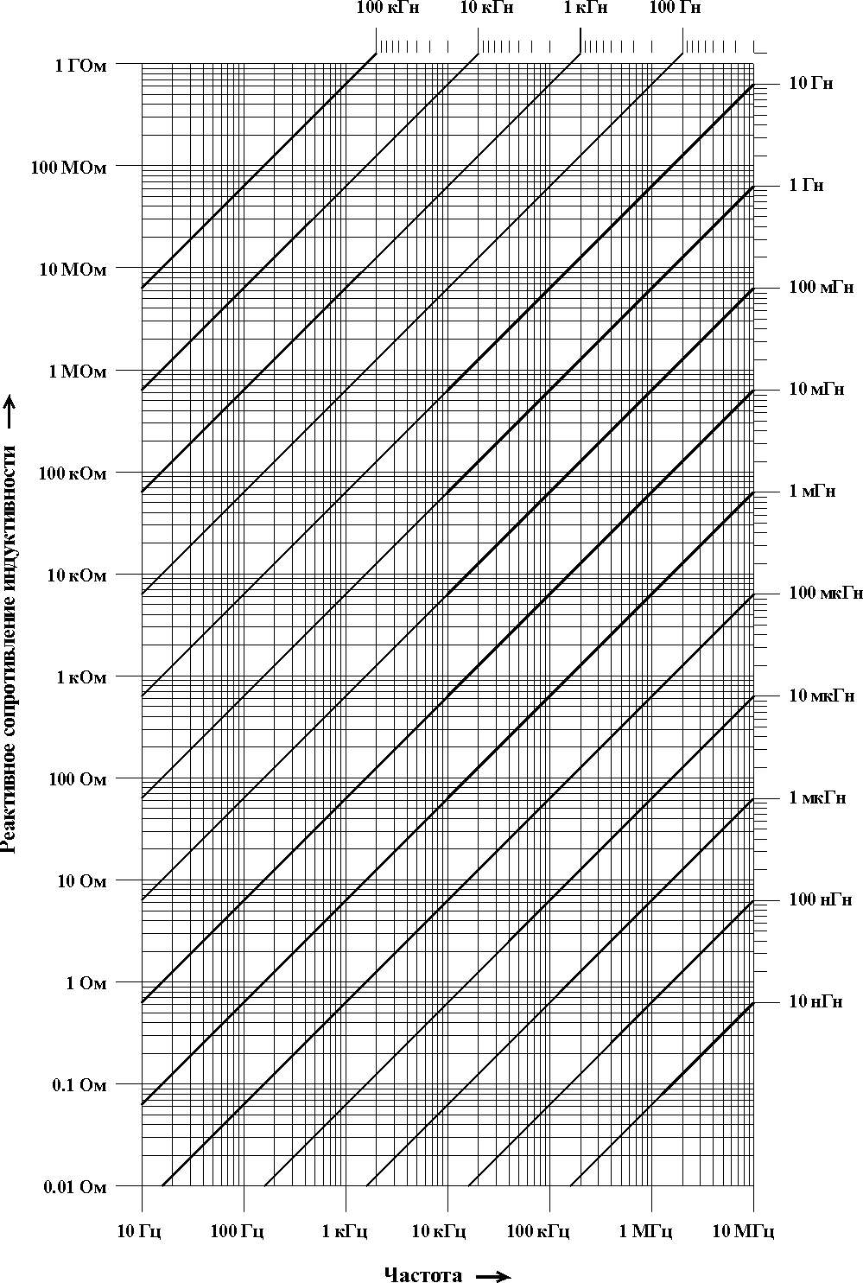
Рисунок 1.2
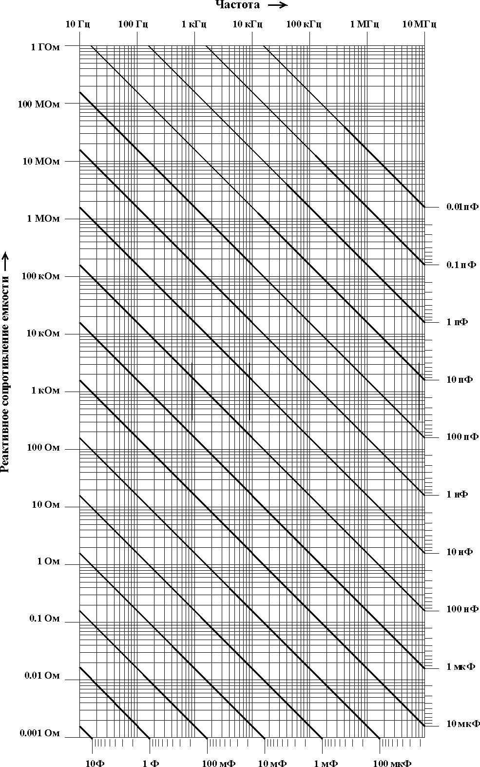
Рисунок 1.3
1.2.8 Диапазон установки напряжения смещения внутреннего источника от 0 до 40 В
с дискретностью 20 мВ (в диапазоне от 0 до 4 В включительно) и 200 мВ (в диапазоне свыше
4 В до 40 В включительно).
Пределы допускаемой погрешности установки напряжения смещения внутреннего источника ±10 мВ (в диапазоне от 0 до 100 мВ включительно) и ±3 % (в диапазоне свыше
100 мВ до 40 В включительно).
Диапазон установки напряжения смещения внешнего источника от 0 до 120 В. Ограничительное сопротивление цепи подачи внешнего смещения и ограничительное сопротивление цепи контроля напряжения смещения (11±1) кОм.
1.2.9 Время одного измерения, без времени выбора предела измерений,
(400±40) мс в режиме «НОРМА», (40±4) мс – в режиме «БЫСТРО» при частоте измерительного сигнала ≥ 100 Гц.
1.2.10 Прибор обеспечивает автоматическую компенсацию начальных параметров присоединительных устройств (коррекция нуля).
Пределы показаний прибора на частоте 1 кГц после проведения компенсации начальных параметров соответствуют величинам, указанным в таблице 1.4.
Таблица 1.4
Объект измерений | Измеряемый параметр | Допускаемые пределы показаний
х.х. | G_{p} | ±1 нСм
к.з. | R_{s} | ±1 мОм

1.2.11 Прибор обеспечивает автоматический и ручной выбор предела измерений ⎜Z ⎜.
1.2.12 Прибор обеспечивает режим автоматического внутреннего запуска.
1.2.13 Прибор обеспечивает следующие сервисные функции:

- допусковый контроль измеряемых параметров;

- определение процентного отклонения измеряемых параметров от заданной величины.
    - Прибор обеспечивает работу:
- с устройством присоединительным 1 (далее УП-1),
- с устройством присоединительным 2 (далее УП-2),
- с кабелями УШЯИ. 685631.012 (4 шт.).
Параметры УП-1 следующие:
- начальная емкость, индуктивность и сопротивление не более 0,12 пФ, 40 нГн, 0,002 Ом соответственно;
- емкость и проводимость каждого из выводов I, U, I', U' на корпус не более 200 пФ и
20 нСм соответственно;
- сопротивление между центральными жилами разъемов I и U, а также I' и U' не более
0,2 Ом;
- при установке в УП-1 изоляционной пластинки проводимость между центральными жилами разъемов I и U, а также I' и U' не более 100 нСм.
Параметры УП-2 следующие:
- начальная емкость не более 0,1 пФ;
- сопротивление кабелей I, U, I', U' не более 0,8 Ом;
- емкость и проводимость центральных жил каждого из кабелей на корпусной вывод
не более 300 пФ и 100 нСм, соответственно;
- сопротивление между корпусным выводом и каждым из внешних контактов разъемов
I, U, I', U' не более 0,15 Ом.
Параметры кабеля УШЯИ. 685631.012:
- сопротивление между центральными выводами разъемов кабеля не более 0,8 Ом;
- сопротивление между корпусными выводами разъемов кабеля не более 0,15 Ом;
- емкость и проводимость центральной жилы кабеля на корпусной вывод не более 300 пФ и 100 нСм соответственно.

1.2.15 Перекрытие между пределами измерений ⎜Z ⎜ не менее 5 %.
1.2.16 Прибор имеет производственно-эксплуатационный запас при выпуске не менее
20 % по основной погрешности измерения.
1.2.17 Прибор обеспечивает свои технические характеристики в пределах норм, установленных ТУ, по истечении времени установления рабочего режима, равного 15 мин.
1.2.18 Прибор допускает непрерывную работу в рабочих условиях применения
в течении времени, не менее 16 ч при сохранении своих технических характеристик в пределах норм, установленных ТУ.
1.2.19 Прибор сохраняет свои технические характеристики в пределах норм, установленных ТУ, при питании его от сети переменного тока напряжением (220±22) В, частотой (50±1) Гц.
1.2.20 Мощность, потребляемая прибором от сети питания при номинальном
напряжении 220 В частотой 50 Гц, не более 20 В⋅А.
1.2.21 Прибор обеспечивает передачу-прием информации в ПЭВМ типа РС АТ
по стандартному интерфейсу RS-232C.
1.2.22 Масса прибора не более 4 кг.
Масса прибора с упаковкой не более 8 кг.
1.2.23 Габаритные размеры прибора (без ручки) не более 298 х 127 х 300 мм.
1.2.24 Содержание серебра - 0,134500 г.

1.3 Состав комплекта поставки
1.3.1 Прибор поставляется в комплекте, приведенном в таблице 1.5.
Таблица 1.5
Обозначение | Наименование | Коли-чество | Примечание
УШЯИ.411218.012 | Измеритель иммитанса Е7-20 | 1
ЯНТИ.685631.010-01 | Шнур соединительный | 1 | Для включения прибора в сеть
ЕЭ3.624.014 | Устройство присоединительное УП-1 | 1 | Для подключения объектов  измерения
ЕЭ3.624.015 | Устройство присоединительное УП-2 | 1 | Для подключения двух- и трехзажимных объектов
ЕЭ4.685631.012 | Кабель | 1 | Для подключения УП-1  объектов четырехпарной и пятизажимной конструкции
УШЯИ.685681.001 | Кабель интерфейсный * | 1 | Для подключения прибора к персональному компьютеру
УШЯИ.00247 12 01 | Программное обеспечение:  Текст программы* | 1 | Для работы в стандартной  операционной системе
ОЮ0.481.005 ТУ | Вставка плавкая  ВП2Б-1 В 0,5 А 250 В | 2
УШЯИ.411218.012 РЭ | Руководство по эксплуатации | 1
УШЯИ.411218.012 МП | Методика поверки  МП.МН 1353-2004 | 1
УШЯИ.305642.154 | Упаковка | 1
* Поставляется по отдельному заказу.
1.4 Устройство и работа
1.4.1 Принцип действия
В основу работы прибора положен метод вольтметра-амперметра. Структурная схема прибора приведена на рисунке 1.5.
Напряжение рабочей частоты от генератора подается на измеряемый объект. Преобразователь формирует два напряжения, одно из которых (U_{T}) пропорционально току, протекающему через измеряемый объект, другое (U_{H}) – напряжению на нем. Отношение этих напряжений равно комплексной проводимости (Y) или комплексному сопротивлению (Z)
объекта.
Измерение отношения напряжений проводится аппаратно-программным логометром.
Аппаратная часть логометра состоит из коммутатора, масштабного усилителя, аналого-цифрового преобразователя (АЦП). Итогом работы программной части логометра является расчет отношений напряжений.
На рисунке 1.4 изображены векторы U_{T}, U_{H} и опорное вспомогательное напряжение с произвольной фазой.

jU_{on}

U_{T}(U_{H})
B

U_{H}(U_{T})
D

U_{oп}

А С

Рисунок 1.1 – Векторная диаграмма

Рисунок 1.4 – Векторная диаграмма
Проекции векторов U_{T}, U_{Н} на опорное напряжение U_{oп} и jU_{oп} выделяются синхронным детектором (СД) и измеряются в некотором произвольном масштабе измерителем интегрирующего типа.
Очевидны соотношения:
U_{T} U_{X} A + jB
Y = G + jB' = ----- = ----- = --------- , (1.5)
U_{H} U_{O} C + jD

где G – активная проводимость;
B' – реактивная проводимость;
U_{X} – числитель измеряемого отношения;
U_{O} – знаменатель измеряемого отношения;
A, B, C, D – проекции векторов U_{T} и U_{H} на опорное напряжение U_{oп} и jU_{oп}, откуда
AC + BD
G = ------------- (1.6)
C² + D²

BC - AD
B' = ------------- (1.7)
C² + D²
Аналогично
U_{H} U_{X} A + jB
Z = R + jX = ----- = ----- = ---------- , (1.8)
U_{T} U_{O} C + jD
где R – активное сопротивление;
Х – реактивное сопротивление, или

AC + BD
R = ------------- , (1.9)
C² + D²
и

ВC - АD
Х = ------------- (1.10)
C² + D²
При измерении высокоомных объектов (пределы измерений ⎜Z⎜ от 1 кОм до 10 МОм), когда генератор сигнала является источником напряжения, предпочтительнее осуществлять измерения в виде составляющих проводимости (U_{X} = U_{T}, U_{O} = U_{H}).
В случае измерения низкоомных объектов, источник сигнала работает как генератор тока (пределы измерений ⎜Z⎜ от 1 до 100 Ом) и более удобным является измерение в форме составляющих полного сопротивления (U_{X} = U_{H}, U_{O} = U_{T}). Требуемая форма иммитанса достигается пересчетом из первичной формы (G, B' или X, R) и осуществляется контроллером. Расширение пределов измерения достигается за счет изменения коэффициента передачи усилительного тракта логометра при измерении составляющих числителя U_{X} в 10, 100 и
1000 раз.
Устройство интерфейсное RS-232С обеспечивает согласование уровней сигналов и гальваническую развязку измерительных цепей прибора и подключаемой аппаратуры.

Комму- Масштабный
татор усилитель
х
х

Гене-ратор

Пре-обра-зова-тель

Контроллер

Устройство
интерфейсное
RS-232C

Клавиатура
Индикатор
Z

А Ц П
U_{T}
U_{H}

Рисунок 1.5 – Структурная схема прибора

1.5 Маркировка и пломбирование

1.5.1 Маркировка на корпусе прибора содержит:
- наименование и тип прибора, товарный знак изготовителя;
- Знак Государственного реестра Республики Беларусь;
- надпись Сделано в Беларуси;
- заводской номер, год изготовления;
- символ С-2 по ГОСТ 23217-98.
1.5.2 Маркировка на упаковке выполнена в соответствии с ГОСТ 14192-96 типографским способом на этикетках и содержит:
- манипуляционные знаки «Хрупкое. Осторожно», «Беречь от влаги», «Верх»;
- наименование и тип прибора, товарный знак изготовителя;
- заводской номер и дату изготовления, штамп ОТК и массу брутто – 4,8 кг.
1.5.3 Пломбирование прибора выполнено мастикой на задней панели корпуса
(в углублениях для винтов).

1.6 Упаковка
1.6.1 Распаковывание прибора проводить в следующей последовательности:
- удалить клеевую ленту на верхней крышке коробки;
- открыть коробку;
- вынуть руководство по эксплуатации и методику поверки;
- вынуть прибор и принадлежности.
Распаковывание прибора закончено.
Упаковывание производят в последовательности, обратной описанной выше.

2 ПОДГОТОВКА к ИСпользованиЮ

2.1 Меры безопасности
2.1.1 Прибор относится к I классу защиты от поражения электрическим током по
ГОСТ 26104-89.
Зажим защитного заземления является частью сетевой вилки.
2.1.2 ! - знак означает, что при подключении внешнего источника напряжения смещения на выводах I, U может быть больше 42 В. Необходимо помнить,
что напряжение смещения присутствует на зажимах контактных присоединительных устройств и выводах измеряемого объекта, поэтому напряжение смещения надо подавать только после подключения измеряемого объекта, а отключать объект только после снятия напряжения смещения. Порядок работы при подключении внешнего источника смещения изложен в 3.2.6.8.
2.1.3 В процессе ремонта при проверке режимов нельзя допускать соприкосновение с токонесущими элементами, так как в приборе в сетевом фильтре и на выключателе сети имеется переменное напряжение 220 В, а для питания источника напряжения смещения используется постоянное напряжение 50 В.
Замена деталей должна производиться только при обесточенном приборе.
2.1.4 Прибор не оказывает вредного воздействия на окружающую среду при соблюдении правил эксплуатации, изложенных в руководстве по эксплуатации.
2.1.5 Прибор соответствует требованиям пожарной безопасности, установленным в
ГОСТ 12.1.004-91, НПБ 35-2001. Вероятность возникновения пожара не превышает 10⁻⁶ в год.

2.2 Подготовка к работе
2.2.1 Перед началом работы следует изучить руководство по эксплуатации, а также ознакомиться с расположением и назначением органов управления на передней и задней панелях прибора, изображенных на рисунках 2.1, 2.2.
2.2.2 Провести внешний осмотр прибора, при котором проверить:
- сохранность пломб;
- комплектность на соответствие таблице 1.5;
- отсутствие видимых механических повреждений;
- наличие и прочность крепления органов управления, четкость фиксации их положения;
- чистоту разъемов;
- состояние соединительных кабелей.
2.2.3 Разместить прибор на рабочем месте, обеспечив удобство работы и условия естественной вентиляции.
2.2.4 Подключить к прибору устройство присоединительное в соответствии с маркировкой.
2.2.5 Если хранение и транспортирование прибора производились в условиях, отличающихся от рабочих, то перед включением необходимо выдержать прибор в рабочих условиях не менее 2 ч.

2.3 Органы управления
2.3.1 Расположение органов управления приведено на рисунках 2.1, 2.2.
Назначение органов управления приведено в таблице 2.1.

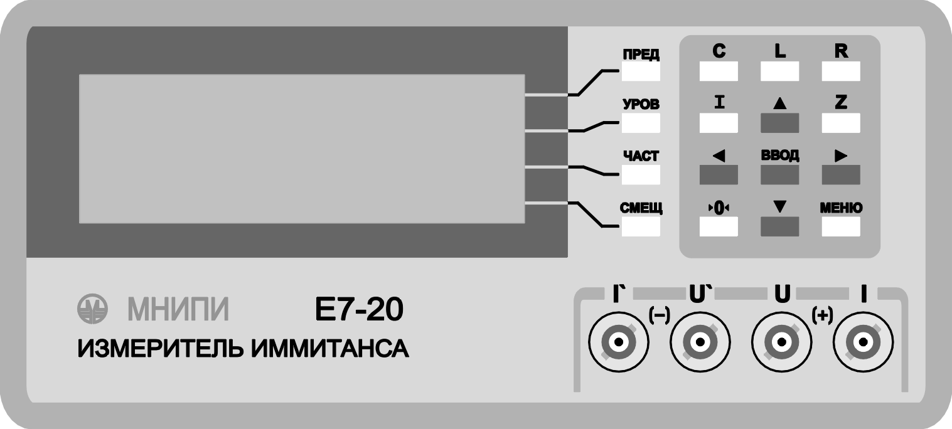

Рисунок 2.1 – Передняя панель прибора. Расположение органов управления

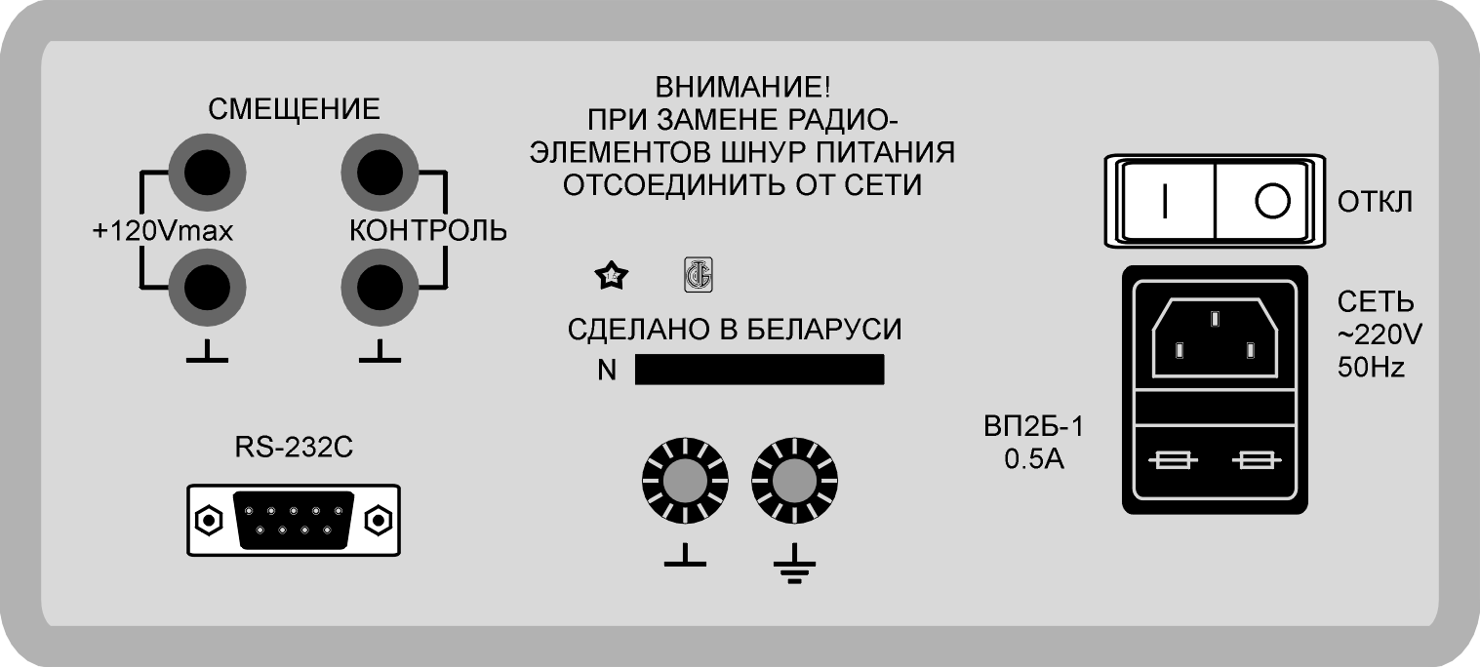

Рисунок 2.2 – Задняя панель прибора. Расположение органов управления

Таблица 2.1

 | Гравировка | Назначение
 | Передняя панель
 | –– | Дисплей (цифровое табло). Отображение значения измеряемой величины и вспомогательной информации
 | СМЕЩ | Кнопка. Разрешение на:  а) включение внутреннего источника напряжения смещения кнопками , , ;  б) точную (грубую) установку напряжения смещения  внутреннего источника кнопками , ( , );  в) включение внешнего источника напряжения смещения  кнопкой (при нулевом напряжении внутреннего источника  напряжения смещения)
 | ЧАСТ | Кнопка. Разрешение на точную (грубую) установку рабочей частоты кнопками , ( , )
 | УРОВ | Кнопка. Разрешение на точную (грубую) установку напряжения измерительного сигнала кнопками , ( , )
 | ПРЕД | Кнопка. Разрешение на:  а) включение (отключение) автоматического выбора предела измерений ⎜Z ⎜кнопками , ( , )  б) ручной выбор предела измерений ⎜Z ⎜ кнопками ,
 | I | Кнопка. Выбор измеряемого параметра I
 | C | Кнопка. Выбор измеряемого параметра C, D
 |  | Кнопка. Увеличение набираемой величины
 | L | Кнопка. Выбор измеряемого параметра L, Q
 | Z | Кнопка. Выбор измеряемого параметра ⎜Z ⎜, ϕ
 | R | Кнопка. Выбор измеряемого параметра R, Q
 |  | Кнопка. Уменьшение набираемой величины
 | ВВОД | Кнопка. Вход в выбранную позицию меню
 |  | Кнопка. Увеличение набираемой величины
 | МЕНЮ | Кнопка. Переход из основного режима в режим меню
 |  | Кнопка. Уменьшение набираемой величины
 | 0 | Кнопка. Коррекция нуля в режимах холостого хода и короткого замыкания
 | I, U, I′, U′ | Разъемы. Подключение присоединительных устройств УП-1, УП-2 или пятизажимных объектов
 | Задняя панель
 | +120Vmax | Клеммы. Подача напряжения смещения от внешнего источника
 | КОНТРОЛЬ | Клеммы. Контроль напряжения смещения
 | ОТКЛ | Переключатель сети. Включение прибора
 | СЕТЬ 220V  50Hz | Разъем. Подключение сетевого кабеля
 | ВП2Б-1 0,5 А | Сетевой отсек. Установка предохранителей (2 шт.)
 |  , ⊥ | Зажим – корпус прибора.  Зажим ⊥ – измерительное заземление.  Для установки перемычки УШЯИ.741391.003 при измерении  незаземленных объектов.  При измерении заземленных объектов перемычка должна быть снята
 | RS-232C | Разъем. Подключение интерфейсного кабеля

3 ИСПОЛЬЗОВАНИЕ ПО НАЗНАЧЕНИЮ

3.1 Подготовка к проведению измерений
3.1.1 Включение
3.1.1.1 Для включения прибора необходимо:
- установить переключатель сети в положение 0;
- подключить прибор к питающей сети с помощью сетевого шнура;
- установить переключатель сети в положение I.
3.1.2 Опробование
3.1.2.1 Опробование прибора проводят следующим образом: к прибору подключают
УП-2 (зажимы УП-2 разомкнуты и разведены в стороны). Включают прибор. На индикаторе прибора на несколько секунд должна появиться надпись «Измеритель иммитанса Е7-20».
Затем прибор должен автоматически перейти в режим измерений со следующими начальными установками:
- измеряемый параметр | С_{p}, D
- предел измерений ⎜Z ⎜ | А 10 MΩ
- рабочая частота | 1 кHz;
- напряжение измерительного сигнала | 1 V;
- напряжение смещения | 0 V;
- скорость измерений | НОРМА
При этом показания прибора должны находиться в пределах ±0,1 пФ.
3.1.2.2 Закорачивают зажимы УП-2 перемычкой. При помощи кнопки R на передней панели устанавливают измеряемый параметр R. При этом показания прибора должны находиться в пределах ± 1 мОм.
3.2 Проведение измерений
3.2.1 Коррекция нуля производится согласно таблице 3.1.

Таблица 3.1

 | Коррекция нуля
 | Иммитансных параметров |  |  | Тока смещения
 | Холостого хода (х.х.) | Короткого замыкания (к.з.) |  | Тока смещения
Режим | Измерение иммитансных параметров |  |  | Измерение тока смещения
Последовательность нажатия кнопок для запуска коррекции нуля | 0 , ВВОД |  | 0 , 0 ,  ВВОД | 0 , ВВОД
Символ на табло при коррекции нуля | 0 ХХ |  | 0 КЗ | 0 I
Предел измерений – точка коррекции | 1 кОм – ХХ  10 кОм – ХХ  100 кОм – ХХ  1 МОм – ХХ  10 МОм – ХХ |  | 1 Ом – КЗ  10 Ом – КЗ  100 Ом – КЗ | 1 мкА – 0  10 мкА – 0  100 мкА – 0  1 мА – 0  10 мА – 0
Диапазон частот | От 25 Гц до 1 МГц |  |  | На постоянном токе
Напряжение | Напряжение измерительного сигнала 1 В |  |  | Напряжение смещения 0 В
Поправочные коэффициенты | Стираются при выключении прибора

3.2.1.1 Коррекция нуля холостого хода (далее х.х.)
Для проведения коррекции нуля х.х. необходимо:
- создать в измерительной цепи режим х.х (измеряемый объект отключен, измерительные зажимы разомкнуты);
- войти в режим измерения иммитансных параметров;
- нажать кнопку 0 . На табло появится символ 0 ХХ;
- нажать кнопку ВВОД. На табло появится обратный счет времени, который будет присутствовать до окончания коррекции. По окончании коррекции символ 0 ХХ исчезает.
После нажатия кнопки ВВОД коррекция нуля х.х. автоматически проходит на пределах измерений ⎜Z ⎜ 1, 10, 100 кОм, 1, 10 МОм в диапазоне частот от 25 Гц до 1 МГц при напряжении измерительного сигнала 1 В.
Поправочные коэффициенты хранятся в памяти и стираются при выключении прибора.
3.2.1.2 Коррекция нуля короткого замыкания (далее к.з.)
Для проведения коррекции нуля к.з. необходимо:
- создать в измерительной цепи режим к.з. (измерительные зажимы замкнуты);
- войти в режим измерения иммитансных параметров;
- нажать кнопку 0 два раза. На табло появится символ 0 КЗ;
- нажать кнопку ВВОД. На табло появится обратный счет времени, который будет присутствовать до окончания коррекции. По окончании коррекции символ 0 КЗ исчезает.
После нажатия кнопки ВВОД коррекция нуля к.з. автоматически проходит на пределах измерений ⎜Z ⎜ 1, 10, 100 Ом в диапазоне частот от 25 Гц до 1 МГц при напряжении измерительного сигнала 1 В.
Поправочные коэффициенты хранятся в памяти и стираются при выключении прибора.

3.2.1.3 Коррекция нуля тока смещения
Для проведения коррекции нуля тока смещения необходимо:
- создать в измерительной цепи режим нулевого тока смещения (измеряемый объект отключен, измерительные зажимы разомкнуты);
- нажатием кнопки I войти в режим измерения тока смещения;
- нажать кнопку 0 . На табло появится символ 0 I;
- нажать кнопку ВВОД. На табло появится обратный счет времени, который будет присутствовать до окончания коррекции. По окончании коррекции символ 0 I исчезает.
После нажатия кнопки ВВОД коррекция нуля тока смещения автоматически проходит на всех пределах измерений тока смещения.
Поправочные коэффициенты хранятся в памяти и стираются при выключении прибора.
3.2.2 Измерение пятизажимных объектов.
3.2.2.1 Пятизажимные объекты (например, образцовые меры иммитанса) подключаются к прибору при помощи кабелей УШЯИ.685631.012 с соблюдением маркировки.
Перед началом измерений образцовых мер иммитанса необходимо подключить к прибору калибратор нуля проводимости из комплекта мер и провести коррекцию нуля х.х. согласно 3.2.1.1.
3.2.2.2 По окончании коррекции нуля х.х. вместо калибратора нуля проводимости нужно подключить калибратор нуля сопротивления из комплекта мер и провести коррекцию нуля к.з. согласно 3.2.1.2.
3.2.3 Измерение с устройством присоединительным УП-1 (далее УП-1)
3.2.3.1 УП-1 предназначено для подключения объектов измерения преимущественно с аксиальными выводами. Выводы объекта вставляются в контактные зажимы, каждый из которых состоит из двух пружинных контактов. При подключении объектов к УП-1 следует обращать внимание на то, чтобы с каждым из выводов объекта контактировали оба пружинных контакта. При отсутствии контакта хотя бы с одной из пружин нарушается конфигурация измерительной цепи и измерение получается ошибочным.

Для обеспечения возможности измерения трехзажимных объектов на УП-1 установлена корпусная клемма.
Путем изменения ориентации контактных зажимов можно изменить расстояние между точками контактирования. Подключается УП-1 к прибору при помощи четырех кабелей УШЯИ.685631.012 с соблюдением маркировки.
Перед проведением измерений с УП-1 необходимо установить нужное расстояние между контактными зажимами и произвести коррекцию нуля х.х. при отсутствии измеряемого объекта и коррекцию нуля к.з. при закороченных перемычкой контактных зажимах, как указано в 3.2.1. Перемычка утоплена в корпусе УП-1.
3.2.4 Измерение с УП-2
3.2.4.1 УП-2 рекомендуется применять для измерения объектов, конструкция которых не обеспечивает удобства их подключения к УП-1.
Так как изменение положения зажимов приводит к изменению собственной индуктивности УП-2, его рекомендуется использовать только в тех случаях, когда изменением индуктивности УП-2 можно пренебречь, а также на частотах не выше 100 кГц.
УП-2 подключается непосредственно к прибору через разъемы I, U, I′, U′ в соответствии
с маркировкой.
Перед измерениями с использованием УП-2 необходимо провести коррекцию нуля
х.х. и к.з., как указано в 3.2.1, при этом коррекция нуля х.х. должна проводится при отсутствии измеряемого объекта, а коррекция нуля к.з. – при закороченных проводником зажимах, расположенных вплотную.
При измерении объектов трехзажимной конструкции экранный вывод объекта нужно подключать к корпусному выводу УП-2.
3.2.5 Измерение трехзажимных объектов
3.2.5.1 Трехзажимный объект может быть представлен треугольником комплексных сопротивлений (рисунок 3.1).

«I» «I'»
1
2
Zx

Z_{ш1} Z_{ш2}
«U» «U'»

3

Рисунок 3.1 - Схема подключения трехзажимного объекта

Комплексное сопротивление Zx является собственно измеряемым, Z_{ш1} и Z_{ш2} – шунтирующие комплексные сопротивления, точки 1, 2 подключаются к зажимам присоединительных устройств, точка 3 – к корпусному выводу. Шунтирующие комплексные сопротивления могут быть в виде сосредоточенных L, C, R – элементов или в виде конструктивных емкостей, утечек по материалу конструкции. Типичные примеры трехзажимных объектов показаны на рисунках 3.2 – 3.6.
Погрешности измерений соответствуют указанным в таблице 1.2, если выполняются следующие условия:
- модуль комплексного сопротивления ⎜Z_{ш1}⎜ ≥ 1 кОм;
- модуль комплексного сопротивления ⎜Z_{ш2}⎜ ≥ 100 кОм на пределах измерений 100 кОм,
1 МОм, 10 МОм; ⎜Z_{ш2} ⎜ ≥ 10 кОм на пределе 10 кОм; ⎜Z_{ш2} ⎜ ≥ 1 кОм на пределах 1, 10, 100 Ом, 1 кОм;
- сопротивление постоянному току шунта Z_{ш2} ≥1 кОм.

3
2
1

Рисунок 3.2 – Экранированный конденсатор

2
1
3

Рисунок 3.3 – Емкость между экранированными обмотками трансформатора

2
1
3

Рисунок 3.4 – Проходная емкость между контактами реле на магнитоуправляемых контактах

2
1
3

Рисунок 3.5 – Проходной иммитанс резистора или конденсатора с влагозащитным пояском

2
1
3

Рисунок 3.6 - Схема для определения фазировки обмоток и коэффициента трансформации
трансформатора

3.2.6 Выбор (установка) режима работы прибора
3.2.6.1 Меню содержит следующие разделы:
- ИЗМЕРЕНИЕ;
- ПАРАМЕТР;
- СКОР ИЗМЕР, УСРЕД;
- ЭКВИВ СХЕМА;
- ДОПУСК КОНТРОЛЬ;
- КАЛИБРОВКА.
Вход в меню производится нажатием кнопки МЕНЮ.
Выделение нужного раздела меню производится нажатием кнопок , .
Вход в выделенный раздел меню производится нажатием кнопки ВВОД.
      - Выбор измеряемого параметра производится двумя способами.
Первый способ – выбор измеряемого параметра нажатием одной из кнопок L, C, R, I, Z.
При этом на дисплей выводятся следующие параметры:
- при нажатии кнопки L – параметры L, Q;
- при нажатии кнопки C – параметры C,D;
- при нажатии кнопки R – параметры R,Q;
- при нажатии кнопки I – параметр I;
- при нажатии кнопки Z – параметры ⎜Z ⎜, ϕ.
Второй способ – установка измеряемого параметра производится из раздела меню ПАРАМЕТР кнопками левого столбца кнопочной панели.
При этом на дисплей выводятся попарно следующие параметры:
- L_{S} , X_{S} ; С_{S} , Х_{S} ; L_{P} , G_{P} ; C_{P} , G_{P}.
3.2.6.3 Эквивалентная схема задается в разделе меню ЭКВИВ СХЕМА: s – ПОСЛЕД,
p – ПАРАЛ. При установке АВТО результат измерения будет выдан для параллельной схемы, если измерение проводилось на пределах 1, 10, 100 кОм, 10 МОм, и для последовательной схемы, если измерение проводилось на пределах 1, 10, 100 Ом.
3.2.6.4 Грубая (точная) установка рабочей частоты производится кнопками
, ( , ) после нажатия кнопки ЧАСТ.
3.2.6.5 Грубая (точная) установка напряжения измерительного сигнала производится кнопками , ( , ) после нажатия кнопки УРОВ.
3.2.6.6 Установка предела измерений производится после нажатия кнопки ПРЕД. Кнопками , производится включение ручного выбора пределов и увеличение (уменьшение) предела. Нажатием любой из кнопок , производится включение автоматического выбора предела измерений.
3.2.6.7 Установка скорости измерений и режима усреднений производится из раздела меню СКОР ИЗМЕР, УСРЕД кнопками левого столбца кнопочной панели.
Возможна установка следующих режимов:
- НОРМА;
- БЫСТРО;
- УСР 10 (усреднение 10 нормальных измерений);
- УСР 100 (усреднение 100 нормальных измерений).
3.2.6.8 Грубая (точная) установка напряжения смещения производится кнопками
, ( , ) после нажатия кнопки СМЕЩ. Подключение к объекту измерений внутреннего источника напряжения смещения производится нажатием любой из кнопок , , .
Подключение внешнего источника напряжения смещения производится нажатием кнопки
(при нулевом напряжении внутреннего источника напряжения смещения).
3.2.6.9 Измерение процентного отклонения и допусковый контроль производится из раздела меню ДОПУСК КОНТРОЛЬ. В разделе меню ДОПУСК КОНТРОЛЬ в левой части табло отображаются:
- Ном (А_{ном}) – номинальное значение параметра (устанавливается оператором);
- А_{изм} – измеренное значение параметра (R, L, C, ⎜Z ⎜);

- Δ – измеренное значение процентного отклонения, которое рассчитывается по формуле
А_{изм} - А_{ном}
Δ = -------------- 100 %;
А_{ном}
(3.1)

- надпись Да, если ⎜Δ ⎜≤ Доп или Нет, если ⎜Δ ⎜> Доп;
- Доп – допуск в процентах (устанавливается оператором).
Номинальное значение параметра А_{ном} устанавливается на табло оператором. Вначале нажатием кнопки ПРЕД выделяется нужная строка, затем кнопкой выделяется нужный
разряд и кнопками , устанавливается нужное значение разряда.
Положение запятой и размерность А_{ном} устанавливаются автоматически в зависимости от предела измерений и измеряемого параметра.
Допускаемое значение процентного отклонения (Доп) устанавливается оператором. Вначале нажатием кнопки СМЕЩ выделяется нужная строка, затем кнопкой выделяется нужный разряд и кнопками , устанавливается нужное значение разряда.
Диапазон измерений процентного отклонения Δ и диапазон допусков - от минус 99 % до плюс 99 %.
3.2.6.10 Калибровка прибора производится после набора пароля в разделе меню КАЛИБРОВКА согласно таблице 3.2.
Таблица 3.2
 | Калибровка
 | Иммитансных параметров |  |  |  |  | Тока смещения
 | х.х. |  | к.з. |  | Конечное  (начальное) значение предела | Нулевое значение |  | Конечное значение предела
Режим | Измерение иммитансных параметров |  |  |  |  | Калибровка тока смещения
Последовательность нажатия кнопок для запуска калибровки | 0 , ВВОД | 0 , 0 ВВОД |  | УРОВ |  | 0 , ВВОД | УРОВ
Символ на табло при калибровке | 0 ХХ | 0 КЗ |  | МЕРА |  | 0 I | МЕРА
Предел измерений – точка калибровки | 1 кОм - ХХ  10 кОм - ХХ  100 кОм - ХХ  1 МОм - ХХ  10 МОм - ХХ | 1 Ом - КЗ  10 Ом - КЗ  100 Ом - КЗ |  | 1 Ом - 1 Ом  10 Ом - 10 Ом  100 Ом - 100Ом  1 кОм - 100 Ом  10 кОм - 1 кОм  100 кОм - 10 кОм  1 МОм - 100 кОм  10 МОм - 1 МОм |  | 1 мкА - 0  10 мкА - 0  100 мкА - 0  1 мА - 0  10 мА - 0 | 1 мкА - 1 мкА  10 мкА - 10 мкА  100 мкА-100мкА  1 мА - 1 мА  10 мА - 10 мА
Диапазон частот | От 25 Гц до 1 МГц |  |  |  |  | На постоянном токе
Напряжение | Напряжение измерительного сигнала 1 В |  |  |  |  | Напряжение смещения 0 В
Поправочные коэффициенты | Сохраняются при выключении прибора

Пароль нанесен на внутреннюю сторону боковой панели прибора и становится доступным после вскрытия прибора.
В разделе меню КАЛИБРОВКИ при калибровке иммитансных параметров кнопка
СМЕЩ выполняет функцию переключения режима вывода результата измерений на табло:
- надпись «Кал 0» на табло означает, что результат измерений не включает калибровочные поправки;
- «Кал 1» означает, что результат измерений не включает калибровочные поправки, связанные с фазовым сдвигом;
- «Кал 2» означает, что результат измерений включает все калибровочные поправки.
3.2.6.11 Работа прибора с использованием интерфейса RS-232C
Соединять прибор с ПЭВМ следует при отключенном питании, как прибора, так и ПЭВМ.
Для подключения прибора к ПЭВМ рекомендуется использовать кабель интерфейсный
УШЯИ.685681.001 из комплекта прибора. Схема распайки кабеля интерфейсного приведена на
рисунке 3.7.
Прибор обеспечивает следующие режимы работы:
- дистанционное/местное управление;
- выдачу результата измерения;
- выдачу сообщения о перегрузке;
- выдачу сообщения об ошибке;
- выдачу сообщения о состоянии измерителя.
Прибор постоянно находится в режиме приема данных.
Управлять прибором можно как от кнопок передней панели, так и через интерфейс.

 | К розетке RS-232С  прибора Е7-20 |  |  |  | К СОМ-порту ПЭВМ
 |  | X1 |  |  |  | X2
 |  | 1 |  |  |  | 1
 |  | 2 |  |  |  | 2
 |  | 3 |  |  |  | 3
 |  | 4 |  |  |  | 4
 |  | 5 |  |  |  | 5
 |  | 6 |  |  |  | 6
 |  | 7 |  |  |  | 7
 |  | 8 |  |  |  | 8
 |  | 9 |  |  |  | 9

Х1 – вилка DB-9M
X2 – розетка DB-9F

Рисунок 3.7 – Схема распайки кабеля интерфейсного

Протокол обмена прибора с компьютером
Прибор непрерывно находится в режиме передачи. Формат передаваемого кадра: 0xAA, Offset, Level, Frequency, Flags, Mode, Limit, ImParam, SecParam, SecParam_Value, ImParam_Value, onChange, CS, где;
0xAA – байт синхронизации;
Offset – младший и старший байт значения смещения;
Level – байт значения уровня измерительного сигнала;
Frequency – младший, старший байт значения частоты и байт множителя 10 частоты;
Flags – байт флагов:
4-й бит – автовыбор схемы замещения;
3-й бит – допуск;
2-й бит – параллельная/последовательная схема замещения;
1-й бит – автоматический режим переключения поддиапазонов;
Mode – режим работы прибора: 0х1 – режим измерения;
Limit – предел измерения;
ImParam – измеряемый параметр:
0х0 – Ср;
0х1 – Lp;
0x2 – Rp;
0x3 – Gp;
0x4 – Bp;
0x5 – |Y|;
0x6 – Q;
0x7 – Cs;
0x8 – Ls;
0x9 – Rs;
0xA – ϕ;
0xB – Xs;
0xC – |Z|;
0xD – D;
0xE – I;
SecParam – дополнительный измеряемый параметр;
SecParam_Value – старший, средний, младший байты и байт множителя 10 дополнительного измеряемого параметра в дополнительном коде;
ImParam_Value – старший, средний, младший байты и байт множителя 10 измеряемого параметра в дополнительном коде;
OnChange – байт флагов редактирования:
3-й бит – изменение поддиапазона;
2-й бит – изменение частоты;
1-й бит – изменение смещения;
0-й бит – изменение уровня;
CS – контрольная сумма.
Прибор принимает однобайтные команды соответствующие нажатию клавиш управления:
0х0 – Меню;
0х1 – Вправо;
0х2 – Z/ϕ;
0х3 – режим R;
0х4 – Вниз;
0х5 – Ввод;
0х6 – Вверх;
0х7 – режим L;
0х8 – калибровка;
0х9 – Влево;
0хА – режим I;
0хВ – режим С;
0хС – изменение смещения;
0хD – изменение частоты;
0xE – изменение уровня сигнала;
0xF – изменение поддиапазона.

3.2.6.12 При эксплуатации прибора возможны ситуации, когда измеряемый параметр выходит за пределы его измерения прибором в установленном режиме. В этом случае на табло прибора появляется сообщение о перегрузке ПЕРЕГР.
Программное обеспечение прибора требует корректной работы пользователя. В случае его неправильных действий возможны ситуации, когда прибор не реагирует на нажатие кнопок на передней панели. В этих случаях следует выключить прибор и через несколько секунд включить его.

4 техническое обслуживание

4.1 Техническое обслуживание проводят с целью обеспечения надежной работы прибора в течение длительного периода эксплуатации. Оно заключается в систематическом наблюдении за правильностью эксплуатации, регулярном техническом осмотре, проверке работоспособности и устранении возникших неисправностей.
4.2 Необходимо содержать прибор в чистоте, оберегать его от воздействия влаги, грязи, пыли, ударов и падений.
4.3 Поверка прибора проводится не реже одного раза в год по методике поверки
МП.МН 1353-2004 и отметка о поверке заносится в таблицу 12.1.

5 Текущий ремонт

5.1 Перечень возможных неисправностей прибора приведен в таблице 5.1. Другие неисправности устраняются специализированными ремонтными предприятиями или изготовителем.
Таблица 5.1
Описание последствий отказа и повреждения | Вероятная причина | Указания по устранению последствий отказа и повреждения
При включенном приборе  отсутствует подсветка табло и индикация на табло | Неисправны предохранители в сетевом отсеке | Заменить предохранители.  Если подсветка и индикация не появятся, прибор необходимо сдать в ремонт
На табло прибора показания не обновляются или беспорядочны | Сбой в работе микропроцессора | Выключить прибор и через несколько секунд повторно включить.  Если показания не появятся, прибор необходимо сдать в ремонт

6 Хранение

6.1 Прибор следует хранить на складе в упаковке изготовителя при температуре окружающего воздуха от 5 до 40 ⁰С и относительной влажности воздуха до 80 % при температуре 25 ⁰С.
В помещении для хранения прибора содержание пыли, паров кислот и щелочей, агрессивных газов и других вредных примесей, вызывающих коррозию, не должно превышать содержание коррозионно-активных агентов для атмосферы типа 1 по ГОСТ 15150-69.

7 транспортирование

7.1 Прибор в упаковке изготовителя допускает транспортирование в закрытых транспортных средствах любого наземного транспорта и в отапливаемых герметизированных отсеках самолета.
7.2 Предельные климатические условия транспортирования:
- температура окружающего воздуха – от минус 30 до плюс 70 ⁰С;
- относительная влажность окружающего воздуха – не более 95 % при температуре 25 ⁰С;
7.3 Размещение и крепление в транспортном средстве упакованных приборов должно обеспечить их устойчивое положение и не допускать перемещение во время транспортирования.

8 Утилизация

8.1 Прибор не содержит опасных для жизни и вредных для окружающей среды веществ. Утилизация производится в порядке, принятом потребителем.
9 СВИДЕТЕЛЬСТВО ОБ УПАКОВЫВАНИИ

9.1 Измеритель иммитанса Е7-20 УШЯИ.411218.012, заводской номер_______________

Упакован ____________________________________________________________________
(наименование или код изготовителя)
согласно требованиям, предусмотренным в действующей технической документации.

_________________ ______________________
(личная подпись) (расшифровка подписи)
_______________
(год, месяц, число)

10 Свидетельство о приемке
10.1 Измеритель иммитанса Е7-20 УШЯИ.411218.012, заводской номер ____________ изготовлен и принят в соответствии с обязательными требованиями государственных стандартов, ТУ РБ 100039847.042-2004 и признан годным для эксплуатации.

Представитель ОТК

МП __________________ ___________________
личная подпись расшифровка подписи
__________________
год, месяц, число

Первичная поверка проведена

Поверитель

МК ______________ ___________________ ___________________
личная подпись расшифровка подписи год, месяц, число

11 Гарантии изготовителя

11.1 Изготовитель гарантирует соответствие прибора требованиям настоящих ТУ при соблюдении потребителем условий и правил эксплуатации, транспортирования и хранения, установленных в настоящем РЭ.
Гарантийный срок хранения - 6 мес от даты изготовления.
Гарантийный срок эксплуатации - 24 мес от даты продажи.
Гарантийный срок эксплуатации продлевается на период со дня подачи рекламации до введения прибора в эксплуатацию силами изготовителя.
Дата продажи указывается в гарантийном талоне. В случае отсутствия отметки о продаже, срок гарантии исчисляется от даты изготовления прибора.
11.2 Потребитель лишается права на гарантийный ремонт в следующих случаях:
- при нарушении целостности пломб;
- при нарушении правил эксплуатации, транспортирования и хранения.
11.3 Гарантийное и послегарантийное обслуживание прибора осуществляется предприятиями, перечень которых приведен в приложении А.
Гарантийный талон № 1
на ремонт измерителя иммитанса Е7-20
Корешок талона №1
на гарантийный ремонт измерителя иммитанса Е7-20
Изъят ____________ ____________________________________
дата должность, ФИО, подпись
линия отреза

Изготовитель: РБ, 220113, г. Минск, ул. Я. Коласа, 73
Опытный завод ОАО “МНИПИ”, тел. (0172) 62-21-79

Заводской № _____________ Дата изготовления ____________________
Дата продажи __________________________
Продавец __________________________
подпись или штамп
Штамп торгующей организации ___________________________________
Владелец и его адрес ______________________________________________
______________________________________________
фамилия, подпись
Причина неисправности: ___________________________________________
_________________________________________________________________
Принят на гарантийное обслуживание
ремонтным предприятием: __________________________________________

Печать руководителя
ремонтного предприятия ___________ _______________
дата подпись

…………………………………………………………………………………………………………………………………
Корешок талона №2
на гарантийный ремонт измерителя иммитанса Е7-20
Изъят ____________ ____________________________________
дата должность, ФИО, подпись
линия отреза

Гарантийный талон № 2
на ремонт измерителя иммитанса Е7-20

Изготовитель: РБ, 220113, г. Минск, ул. Я. Коласа, 73
Опытный завод ОАО “МНИПИ”, тел. (0172) 62-21-79

Заводской № _____________ Дата изготовления ____________________
Дата продажи __________________________
Продавец __________________________
подпись или штамп
Штамп торгующей организации ___________________________________
Владелец и его адрес ______________________________________________
______________________________________________
фамилия, подпись
Причина неисправности: ___________________________________________
_________________________________________________________________
Принят на гарантийное обслуживание
ремонтным предприятием: __________________________________________

Печать руководителя
ремонтного предприятия ___________ _______________
дата подпись

12 ОСОБЫЕ ОТМЕТКИ
12.1 Записи о периодической поверке и внеплановых работах по текущему ремонту прибора при его эксплуатации вносят в таблицу 12.1.
Таблица 12.1
Дата | Наименование работы и причина ее выполнения | Должность, фамилия и подпись  (оттиск клейма поверителя) | Примечание

Приложение А
Перечень предприятий, осуществляющих гарантийное и
послегарантийное обслуживание прибора
г. Минск
ОАО «МНИПИ»
220113, г. Минск, ул. Я.Коласа, 73
тел.: (017) 262-21-24
факс: (017) 262-88-81
e-mail: E-mail:root@mnipi.belpak.minsk.by
г. Москва
ЗАО «Прист»
115419, г. Москва, ул. Орджоникидзе, д.8/9
тел.: (095) 777-5591; 952-1714; 958-5776
факс: (095) 952-6652; 236-4558.
e-mail: prist@prist.ru; url: www.prist.ru
г. С. Петербург
ЗАО НПФ «Диполь»
197376, г. Санкт-Петербург, Аптекарский пр.6, оф.717
тел.: (812) 325-1478, 234-0924
факс: (812) 325-1478, 234-0924
e-mail: pribor@dipaul.ru; url: www.dipaul.ru
г. Екатеринбург
ООО «Промприбор»
620026, г. Екатеринбург, ул. Энгельса, 38
тел.: (3432) 244-647; 240-603
факс: (3432) 626-128
e-mail: pribor@etel.ru; url: www.prompribors.ru
ООО «Белвар»
620016, г. Екатеринбург, ул. Институтская, 1а, оф.404
тел.: (3432) 679-366; 679-742; 645-330
факс: (3432) 679-366; 679-742; 645-330
e-mail: belvar@ural.ru; url: www. belvar.ural.ru
г. Ижевск
ЗАО НПФ “Радио-Сервис”
426000, г. Ижевск, ул. Пушкинская, 268
тел.: (3412) 439-144
факс: (3412) 439-263
e-mail: mkv@radio-service.ru; url: www.radio-service.ru
г. Рязань
ООО “Технический центр ЖАиС”
390029, г. Рязань, ул. Чкалова, 3
тел.: (0912) 982-323; 798-089
факс: (0912) 982-323; 798-089
e-mail: jais@mail.ru; url: www.jais.ru
г. Ростов-на-Дону
ООО “Вебион”
344006, г. Ростов-на-Дону, ул. Соколова, 52, оф.411
тел.: (8632) 640-405; 923-648
факс: (8632) 645-305
e-mail: veboin@donpac.ru; url: www.veboin.ru

Лист регистрации изменений

Изм. | Номера листов (страниц) |  |  |  | Всего  листов  (стра-ниц) в  докум. | № документа | Входящий №  сопроводи-  тельного документа  и дата | Подп. | Дата
Изм. | Изме-  ненных | Заме-  ненных | Новых | Анну-  лиро-  ванных

